温馨提醒：排污登记表到期的单位请及时延续

各排污登记管理单位：
排污登记首次办理有效期为5年，根据全国排污许可证管理信息平台数据，我县部分纳入《固定污染源排污许可分类管理名录（2019年版）》登记管理范围的排污单位，排污登记表有效期将于2025年届满，企业若在有效期满后继续生产运营的，请在有效期满前20日内进行延续登记。
排污登记单位应当对填报信息的真实性、准确性、完整性负责。请各排污登记管理单位自行查看排污登记有效期，及时进行排污登记延续，确保排污登记信息有效。
一、法律责任
《排污许可管理条例》第二十四条规定，排污登记单位填报的信息发生变动的，应当自发生变动之日起20日内进行变更填报。有效期满后继续生产运营，应于有效期满前二十日内进行延续登记。
《排污许可管理条例》第四十三条规定：需要填报排污登记表的企业事业单位和其他生产经营者，未依照本条例规定填报排污信息的，由生态环境主管部门责令改正，可以处5万元以下的罚款。
- 查询登记状态
浏览器搜索“全国排污许可证管理信息平台－公开端”或登录网址：https://permit.mee.gov.cn。点击“登记信息公开”“省/直辖市”选择“福建省”“地/市”选择“莆田市”，单位名称输入要查询的企业名称，点击“搜索”，即可查询登记编号、登记时间、有效期限等信息。
- 延续登记步骤
（一）未超有效期的排污单位应在有效期届满前进行登记延续。操作步骤如下：
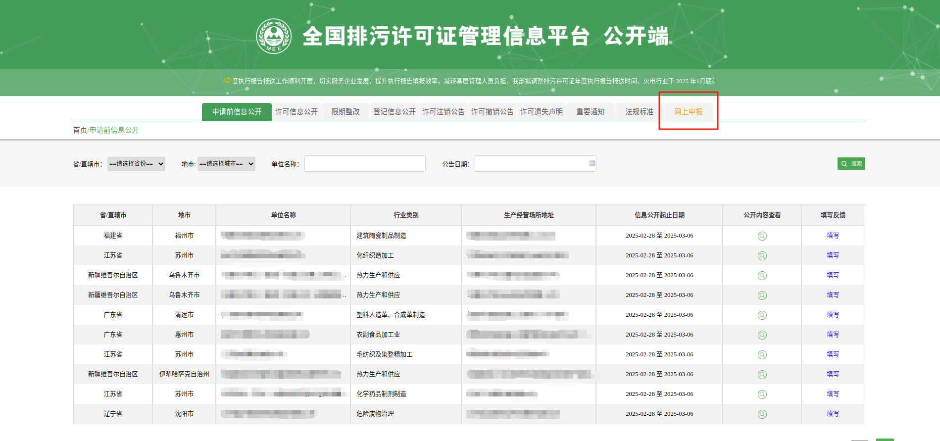1.进入全国排污许可证管理信息平台－公开端（网址：https://permit.mee.gov.cn），点击“网上申报”。”。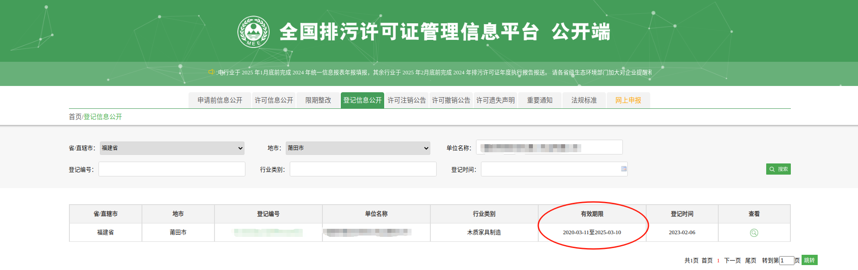
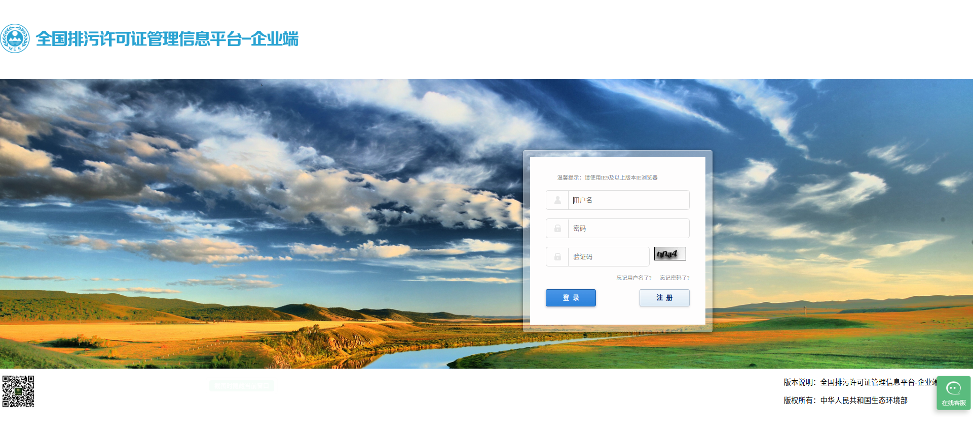2.点击“网上申报”，输入账号、密码登录，若忘记账号密码，可通过点击登陆页面下方“忘记账号了？忘记密码了？”，输入注册使用的手机号找回；若忘记手机号，可联系属地县（区、管委会）生态环境局，找回或修改手机号。使用账号密码登录进入平台业务办理界面，点击“排污登记”后，选择“登记延续”操作，点击右上角“登记延续”。
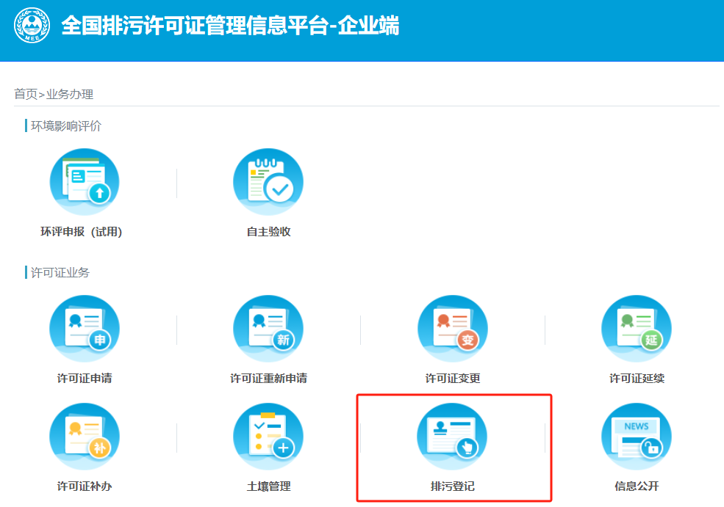3．进入企业页面后，点击“排污登记”。
4．进入登记页面，点击“登记延续”进行登记，延续时核对登记信息并更新，填报完成后提交，生成登记回执，将登记表和登记回执下载打印，企业留存即可。
（二）已超有效期的排污单位操作步骤如下：
1.第1、2、3步步骤同上；进入登记页面，点击“登记注销”把失效的排污登记注销。
2.注销后，点击“排污登记”进行重新登记，登记时核对登记信息并更新，填报完成后提交，生成登记回执，将登记表和登记回执下载打印，企业留存即可。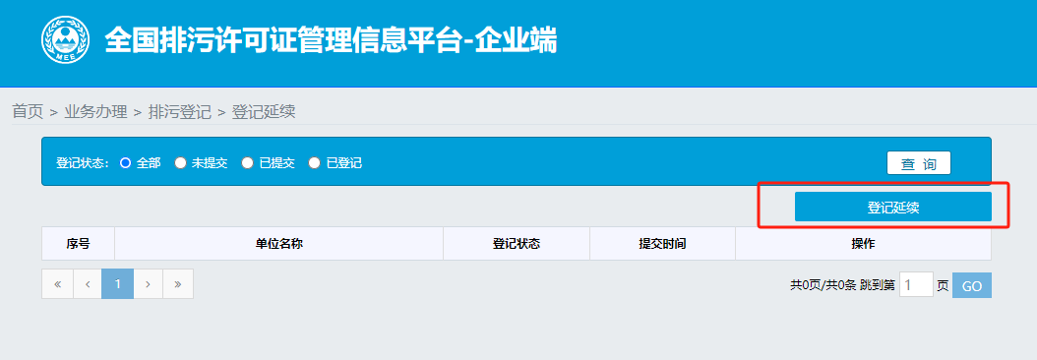
四、排污登记注销
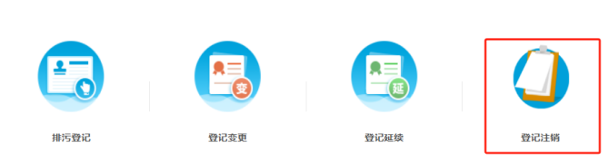排污单位若不再进行生产活动，请及时登录“全国排污许可证管理信息平台公开端”，点击登记注销，将现有排污登记进行注销即可。
五、工业噪声纳入排污许可管理
（一）具体要求
根据《关于开展工业噪声排污许可管理工作的通知》（环办环评〔2023〕14号）相关要求，登记管理的排污单位，在延续、变更排污登记时，按照排污登记表格式（工业噪声部分），在全国排污许可证管理信息平台上如实填报，排污登记表内容包括工业噪声污染防治设施、排放标准名称及编号等。
（二）纳入范围
按照《国民经济行业分类》（GB/T 4754）属于工业行业（行业门类为B、C、D）的，且依据《固定污染源排污许可分类管理名录（2019年版）》（以下简称《名录》）属于第3至99类应当纳入排污许可管理的排污单位。
（三）具体格式
工业噪声 □有 □无
工业噪声污染防治设施 | □减振等噪声源控制设施  □声屏障等噪声传播途径控制设施
执行标准名称及标准号

